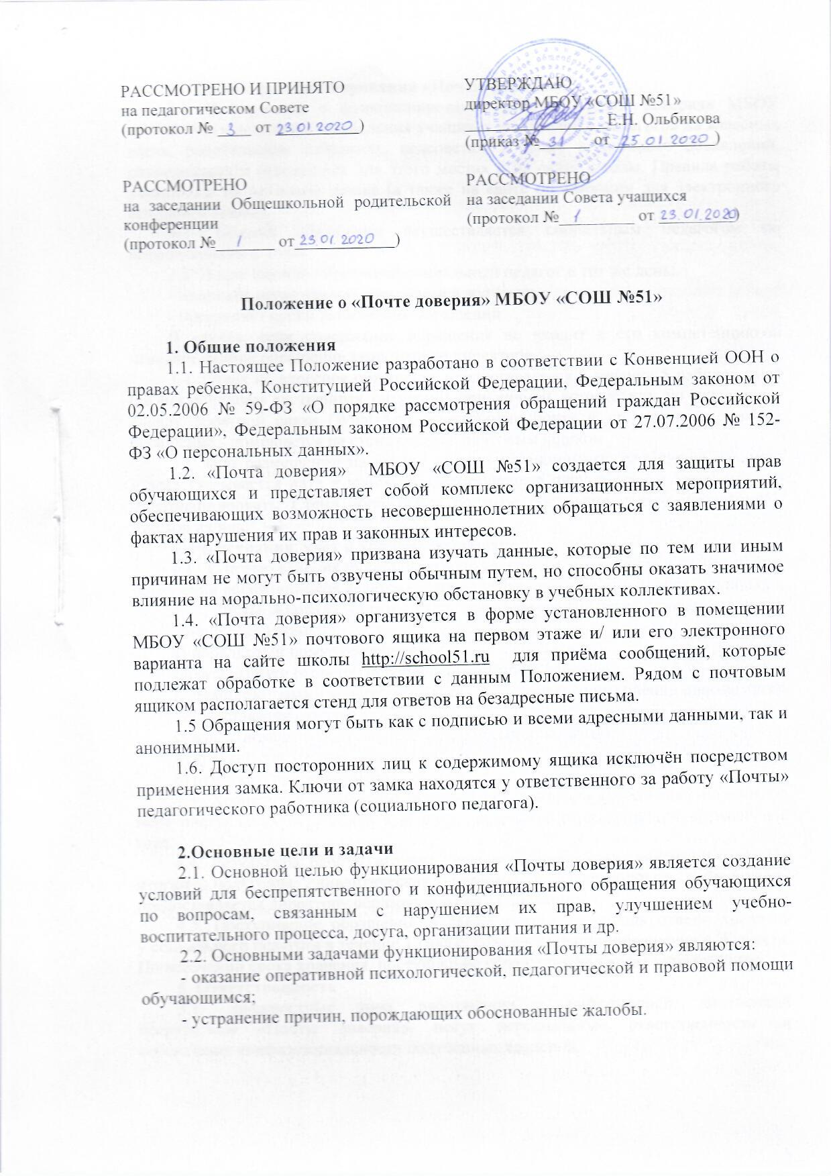

3.Порядок функционирования «Почты доверия»
3.1. Информация о функционировании работы «Почты доверия» МБОУ «СОШ №51» доводится до сведения учащихся, родителей и педагогов на классных часах, родительских собраниях, педсоветах, а также с помощью объявлений, размещенных в отведенных для этого местах и на сайте школы. Правила работы размещены на почтовом ящике (а также на сайте организации для электронного почтового ящика).
3.2. Выемка обращений осуществляется ______ (указать, кем осуществляется. Например, социальным педагогом)каждый день в 16.00(или указать другую периодичность).
3.3. После выемки обращений социальный педагог в тот же день:
- проводит регистрацию обращений в журнале;
- определяет сроки исполнения обращений.
В случае, если содержание обращения не входит в его компетенцию,он передает данное обращение заместителю директора.
3.4. Ответ на адресное обращение предоставляется в течение 5 рабочих дней
(за исключением экстренных ситуаций) при личной встрече или по указанному каналу обратной связи (WhatsApp, электронная почта и др.), а на анонимное обращение - помещается на стенд рядом с почтовым ящиком.
3.5. При размещении на стенде ответов на анонимные сообщения на листе ответа указывается дата и время соответствующего письма, чтобы автор мог его идентифицировать. Стенд обновляется по мере появления новых обращений и ответов на них.
4. Регистрация, учет и хранение обращений
4.1. С целью ведения учёта и контроля качества реагирования и рассмотрения обращений воспитанников ведётся «Журнал учёта информации» (далее - журнал).
4.2. Листы Журнала должны быть пронумерованы, прошнурованы и иметь следующие реквизиты:
а) порядковый номер обращения;
б) дата выемки (приема) обращения из «Ящика доверия»;
в) фамилия, имя, отчество заявителя, адрес (в случае поступления анонимного обращения ставится отметка «аноним»);
г) группа, номер его контактного телефона (при наличии);
д) краткое содержание обращения;
е) отметка о принятых мерах.
4.3. Хранение и заполнение журнала осуществляет _____ (указать) по мере поступления обращений в «Почту доверия». Сроки хранения журнала определяются организацией в соответствии с номенклатурой дел.
4.4. Результаты работы «Почты доверия» обобщаются, анализируются. По итогам полугодия аналитическая справка о поступивших обращениях предоставляется директору образовательной организации.
4.5. Поступившие обращения, а также снятые со стенда ответы хранятся
у социального педагога в течение 1 года с даты регистрации обращения в Журнале.
По истечении срока хранения, поступившие обращения подлежат уничтожению.

5. Ответственность
5.1. Должностные лица, работающие с информацией, полученной посредством «Почты доверия», несут персональную ответственность за соблюдение конфиденциальности полученных сведений.

Приложение к Положению
о «Почте доверия»

Правила работы «Почты доверия»
Ящик, который вы видите перед собой – это «Почта доверия». Здесь вы можете оставить свое обращение (письмо, записку) с вопросами, просьбами, изложением проблемы, описанием тревожащей вас ситуации, предложениями, пожеланиями и т.п. Если хочется что-то сказать, но вы стесняетесь или боитесь – напишите!
Указывать имя и фамилию не обязательно, то есть ваше послание может быть анонимным. Только обязательно поставьте ДАТУ и ВРЕМЯ, чтобы потом найти ответ на свое обращение.
При работе с обращениями соблюдается принцип конфиденциальности – ваше сообщение будет известно только ответственному за работу «Почты» педагогу и тому, кто может решить вашу проблему.
В случае обращения с указанными контактными данными - ответ предоставляется лично или через электронную почту. В случае анонимного обращения - помещается на стенд рядом с почтовым ящиком.
Запомнив указанную вами ДАТУ и ВРЕМЯ, вы сможете прочесть ответ на свое письмо, и никто даже не узнает, что вы воспользовались «Почтой доверия», если только вы сами не захотите об этом рассказать.
Выемка сообщений происходит каждый день в 16.00. Ответ размещается на стенде или по указанным в обращении каналам связи в течение 5 учебных дней.
Помните: проблема решится быстрее, если вы о ней скажете!

Правила работы электронной «Почты доверия»

Уважаемые ребята, родители и педагоги!
В нашей образовательной организации работает электронная почта доверия.
Если у вас есть личная проблема, которую вы не в состоянии решить сами, или если вы почувствовали себя некомфортно в стенах нашей организации, то вы можете написать сообщение и отправить его по электронному адресу school-512006@yandex.ru.
Будьте уверены, что ваше сообщение обязательно будет рассмотрено.
При работе с обращениями соблюдается принцип конфиденциальности – ваше сообщение будет известно только ответственному за работу «Почты» педагогу и тому, кто может решить вашу проблему.
Указывать имя и фамилию не обязательно, то есть ваше послание может быть анонимным.
Ответ будет отправлен на обратный адрес вашей электронной почты в течение
5 учебных дней.
Полученные сообщения открываются и изучаются ежедневно в 16.00.

Приложение к Положению
о «Почте доверия» МБОУ «СОШ №51»

Примерная форма Журнала учёта информации («Почта доверия»)
№ п/п обращения | Дата выемки (приема) обращения из «Ящика доверия» | ФИО заявителя, адрес (в случае поступления анонимного обращения ставится отметка «аноним») | Класс, номер его контактного телефона (при наличии); | Краткое содержание обращения | Отметка о принятых мерах

Лист ознакомления педагогов с
Положением о «Почте доверия» МБОУ «СОШ №51»
№  пп | Ф.И.О. | Должность | Роспись об ознакомлении
 | Смирнова Юлия Владимировна | замдиректора  по УВР
 | Луконина Ирина Анатольевна | замдиректора  по ВР
 | Шевская Оксана Владимировна | педагог-библиотекарь
 | Леванчук Анастасия Михайловна | учитель начальных классов
 | Габитова Анастасия Владимировна | учитель русского языка,  литературы
 | Голубь Анна Сергеевна | учитель математики и информатики
 | Гребенкина Наталья Игоревна | учитель русского языка,  литературы
 | Данилова Ольга Николаевна | учитель начальных классов
 | Ермолаева Оксана Юрьевна | учитель начальных классов
 | Казанцева Екатерина Николаевна | учитель физики и информатики
 | Клеянкина Ирина Николаевна | учитель начальных классов
 | Козлова Наталья Анатольевна | учитель начальных классов
 | Кузьменко Валентина Валентиновна | учитель математики
 | Кукленкова Наталья Витальевна | учитель математики
 | Кулагина Екатерина Андреевна | учитель немецкого и английского языков
 | Овчарук Арина Эдуардовна | учитель начальных классов
 | Овчинникова Елена Александровна | учитель русского языка, литературы
 | Ожиганова Кира Евгеньевна | педагог-психолог
 | Полякова Наталья Сергеевна | учитель начальных классов
 | Попова Татьяна Владимировна | учитель начальных классов
 | Почтарева Вера Николаевна | учитель музыки
 | Рожков Артем Игоревич | учитель физкультуры
 | Рудакова Алла Федоровна | учитель-логопед
 | Сазонова Ксения Андреевна | Учитель технологии
 | Сафонова Ольга Викторовна | учитель истории
 | Сенина Надежда Викторовна | учитель начальных классов
 | Смирнова Марина Александровна | Учитель психологии
 | Солодовникова Ольга Игоревна | Учитель истории
 | Трофимова Марина Игоревна | учитель химии
 | Хворостьянов Василий Сергеевич | учитель физкультуры

28.01.2020

